Buenos días a todos:

Empezamos nueva semana y en ella seguimos calculando el área de las figuras planas.
- Recordad que se deberán realizar 3 páginas de cálculo (llegando hasta la página 21). El cuaderno de cálculo se corregirá a la vuelta al centro.
TAREAS PROPUESTAS:
- Empezamos corrigiendo los ejercicios del viernes:
  - Ejercicio 1
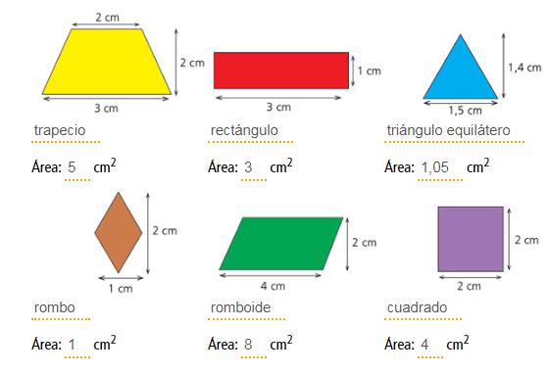
  - Ejercicio 2:
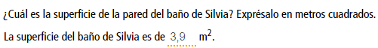
  - Ejercicio 3:
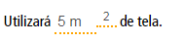

- Hoy nos tocan los polígonos regulares por lo que antes de empezar con los ejercicios hay que leer la página 159.
Os resumo los datos que tenéis que tener en cuenta:

ÁREA: Es la superficie de la figura. Se calcula con las fórmulas que vimos la pasada semana

PERÍMETRO: Es lo que mide cualquier figura en el exterior. Se calcula sumando la medida de todos sus lados.

POLÍGONO REGULAR: Es aquel en el que todos los lados miden lo mismo.

APOTEMA: Es la medida DESDE EL CENTRO de la figura A LA MITAD de cualquier LADO.

- Una vez tengamos claros los anteriores conceptos, podemos realizar los ejercicios:
1 – 3 – 4 – 6. Recordad los pasos a seguir:
  - Primero ponemos la fórmula de la figura que tenemos (en la altura se ponía una h). (EJ: b x h).
  - PONEMOS TODO EN LA MISMA UNIDAD DE MEDIDA.
  - Sustituimos cada letra por lo que mida.
  - Calculamos y damos la solución.
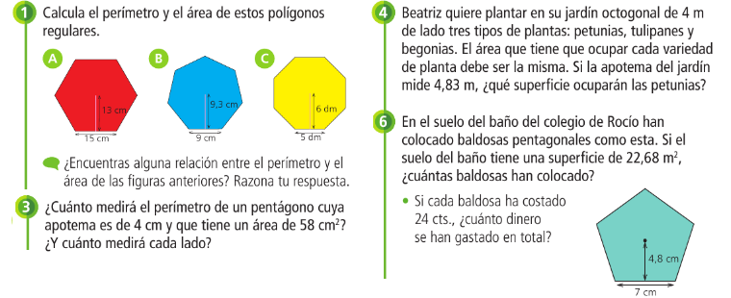

¡No olvides enviar las tareas realizadas al correo electrónico!
Hasta mañana

